台北市立松山高中九十四學年度第二學期期末考高三國文科試題卷
班別：
座號：
姓名

一、單選題：（每題兩分、共二十四分）
( )1下列各句中，文字敘述無錯別字的是 (Ａ)將與雞騖爭食乎 (Ｂ)凡事豫則利 (Ｃ)寧與騏驥扛軛乎 (Ｄ)懷山襄陵。

( )2下列成語及其使用，何者正確？ (Ａ)君子道長，小人道消，正所謂「黃鐘毀棄，瓦釜雷鳴」 (Ｂ)達官顯宦為「送往勞來」而忙碌，因「正言不緯」以危身 (Ｃ)建安七子，學問與才氣在伯仲之間，可謂「尺有所短，寸有所長」 (Ｄ)今人不分黑白，顛倒是非，而以「蟬翼為重，千鈞為輕」。

( )3下列有關「拙於用大」一文敘述，何者錯誤？ (Ａ)惠子以大葫蘆為喻，批評莊子的學說大而無當 (Ｂ)莊子則以「不龜手之藥」說明萬物是否有用，全視用者能否「因才器使」。 (Ｃ)在莊子眼中，惠子執著於據名求實的小道，「拙於用大」，心不開通如「蓬」 (Ｄ)二人思想觀念迥異，故彼此不齒對方。

( )4下列各句皆運用了譬喻，選出錯誤的敘述 (Ａ)「踏著碎瓊亂玉」意謂踩著晶瑩的冰雪 (Ｂ)「迤逗的『彩雲』偏」：是指婦女美麗的頭髮 (Ｃ)「搖漾春如線」意謂春光晃漾如線飄盪 (Ｄ)「生生燕語明如翦」意謂活潑飛翔的燕子，發出呢喃之聲，尾巴似剪刀之狀的伸開
( )5 「君子戒慎乎其所不睹，恐懼乎其所不聞。」意同於：（Ａ）君子無終食之間違仁，造次必於是，顛沛必於是 (Ｂ)君子見危致命，見得思義 (Ｃ)君子行有不得者，皆反求諸己 (Ｄ)君子慎其獨也，而不愧屋漏。
( )6 下列何者為「反義詞」？（Ａ）既稟稱事／尸位素餐 (Ｂ)莫顯乎微／聲無小而不聞，行無隱而不形 (Ｃ)時使薄斂／輕徭薄賦 (Ｄ)人一己百／駑馬十駕。
( )7 下列「 」內之字詞，其音正確者為：(Ａ) 「龜」裂：ㄍㄨㄟ (Ｂ) 「泠泠」不絕：ㄌ^{ˊ}一ㄥ (Ｃ)卜「筮」：ㄕ (Ｄ)言前定則不「跲」：ㄑ^{ˋ}ㄧㄚ。
( )8司馬談「論六家要旨」一文中言：「（ ）博而寡要，勞而少功，是以其事難盡從；然其序君臣父子之禮，列夫婦長幼之別，不可易也。（ ）儉而難遵，是以其事不可遍循；然其彊本節用，不可廢也。（ ）嚴而少恩；然其正君臣上下之分，不可改矣。（ ）使人儉而善失真；然其正名實，不可不察也。（ ）使人精神專一，動合無形，贍足萬物。」（ ）內正確之排序為 （Ａ）雜家/道家/儒者/陰陽家/法家 （Ｂ）道家/儒者/法家/墨者/兵家（Ｃ）儒者/墨者/法家/名家/道家 （Ｄ）雜家/陰陽家/法家/墨者/縱橫家。

( )9小亮閱讀魯迅「中國小說史略」，看到以下四段文字：(甲)「或者掇拾舊聞，或者記述近事，雖不過叢殘小語，而具為人間言動」。(乙)藉主角之遊行，「而歷記其言論見聞，敘景狀物，時有可觀，作者信仰，並見於內，而攻擊官吏之處亦多」，「雖命意在於匡世，似與諷刺小說同倫，而詞氣浮露，筆無藏鋒，甚且過甚其詞，以合時人嗜好」。(丙)「不外記神仙狐鬼精魅故事，然描寫委曲，敘次井然，用傳奇法，而以志怪，變化之狀，如在目前；又或易調改弦，別敘畸人異行，出於幻域，頓入人間；偶述瑣聞，亦多簡潔」。(丁)「所敘事則在石頭城之賈府，……全書所寫，雖不外悲喜之情，聚散之跡，而人物事故，則擺脫舊套，與在先之人情小說甚不同」。有關上述資料的敘述，下列各選項何者正確？ (Ａ)甲所指為唐代傳奇 (Ｂ)乙所敘之書被歸類為譴責小說 (Ｃ)丙所敘之書乃魏晉志怪小說之代表 (Ｄ)丁所敘之書的小說成就甚高，因而被列為中國小說四大奇書之一。
( )10「張君懷瑾握瑜，志行高潔，□□□□，絕不會作出傷天害理的事。」缺空的成語可以是 (Ａ)喔咿儒兒 (Ｂ)突梯滑稽 (Ｃ)悃悃款款 (Ｄ)哫訾栗斯。
閱讀測驗 ：秋 水 莊 子
北海若曰：「否！夫物，量無窮，時無止，分無常，終始無故。是故大知觀於遠近，故小而不寡，大而不多，知量無窮；證曏今故，故遙而不悶，掇而不跂，知時無止；察乎盈虛，故得而不喜，失而不憂，知分之無常也；明乎坦塗，故生而不說，死而不禍，知終始之不可故也。計人之所知，不若其所不知；其生之時，不若未生之時。以其至小，求窮其至大之域，是故迷亂而不能自得也。由此觀之，又何以知毫末之足以定至細之倪？又何以知天地之足以窮至大之域？」
( )11「得而不喜，失而不憂。」顯示智者了解 (Ａ)量無窮 (Ｂ)時無止 (Ｃ)分無常 (Ｄ)終始無故。
( )12本文主旨在說明 (Ａ)壽命及知識有限，不必強分長短、大小、壽夭 (Ｂ)人類渺小，生命短暫，無法知天道何在 (Ｃ)天道無常，守成為要 (Ｄ)上天左右著人的生死苦樂、貧富壽夭。
二、多重選題 ：（每題三分、共四十八分，每錯一項倒扣１／５題分）
( )13下列修辭，何者正確？ (Ａ)「萇弘化碧」：暗用 (Ｂ)惜花「疼煞小金鈴」：轉化 (Ｃ)對「穹廬」以屈膝：借代 (Ｄ)「佩紫懷黃，讚帷幄之謀；乘軺建節，奉疆埸之任」：錯綜 (Ｅ)「沿泝」阻絕：偏義複詞。

( )14下列各組句子引號內字，何者意義相同？ (Ａ)「權」在營前開了個茶酒店／「權」當接風 (Ｂ)時「措」之宜／ 思之弗得， 弗「措」也 (Ｃ)嘉善而「矜」不能／本圖宦達，不「矜」名節 (Ｄ)主上屈法申恩，吞舟「是」漏／戎狄「是」膺，荊舒是懲 (Ｅ)「不提防」沉魚落雁／「不隄防」遭刑憲，叫聲屈動地驚天。

( )15下列「 」中的詞語，何者更換後意義不變？ (Ａ)將軍「松柏」不剪：宅第 (Ｂ)後來「不合」偷了店主人家錢財：不肯合作 (Ｃ)「人存政舉，人亡政息」：政治的好壞決定在「制度」 (Ｄ)林沖「主張陪話」：出面道歉 (Ｅ)「迤邐」不想來到滄州：散步。

( )16下列「 」中的詞語，詞性兩兩相同的選項是 (Ａ)乘「奔」御風／北「枕」大江 (Ｂ)其翼附群山，並「概」青雲／非不「呺然」大也 (Ｃ)「寧」超然高舉以保真乎／聊布往懷，君「其」詳之 (Ｄ)目所「履歷」，未嘗有也／其石彩色「形容」 (Ｅ)錦屏人「忒」看的這韶光賤／傲「殺」人間萬戶侯。

( )17屈原 (Ａ)名平，字原，戰國楚人 (Ｂ)事楚懷王，為三閭大夫，很受信任 (Ｃ)後因被讒，憂愁憂思，乃作「離騷」 (Ｄ)「九歌」、「天問」、「九章」、「遠遊」為其流放江南所作 (Ｅ)屈原的「國殤」是「九章」中的一篇，為哀悼殉國者而作。

( ) 18莊子 (Ａ) 春秋宋人，名周 (Ｂ) 曾任蒙之漆園吏，雖家貧仍拒絕楚王之徵聘 (Ｃ)其學出自老子，主張順應自然，返璞歸真，以達到物我合一的境界 (Ｄ)其書中「濠梁之辯」一段，足見其「物我無別」之思想 (Ｅ)作品凡三十三篇，其中「逍遙遊」、「齊物論」、「養生主」，均列於其所自作之內篇。

( ) 19下列有關元雜劇的敘述何者正確？ (Ａ)限一本四折，僅一人可獨唱 (Ｂ)每折曲文用套數一套，可換韻 (Ｃ))關漢卿作品的特色，以白描見長，清麗不假雕飾，字字本色 最有名的作品是「竇娥冤」 (Ｄ)關漢卿、馬致遠、鄭光祖、白樸，合稱「元曲四大家」 (Ｅ) 湯顯祖所作「玉茗堂四夢」中以「牡丹亭」最為有名。

( ) 20文學作品可以顯現作者的文學淵源與作品特質，選出下列正確的選項 (Ａ)酈道元執法嚴猛，故其文亦剛強艱澀，聱牙難讀 (Ｂ)施耐庵以說書藝人出身，故水滸傳人物摹寫生動 (Ｃ)莊子性喜逍遙，故其文靈活奔放，想像豐富 (Ｄ)丘遲文采華美，擅長當時盛行的駢文，「與陳伯之書」一文即為代表作 (Ｅ)白樸幼年寄養於元好問家，受其薰陶，作品亦儒雅端莊。

( )21選出下列各句引號內的字，其形、音、義皆正確的選項 (Ａ)「齊」明盛服：ㄓㄞ，齋戒 (Ｂ)央「凂」：ㄇ^{ˇ}ㄟ，要求 (Ｃ)奉疆「埸」之任：ˋ ，邊界 (Ｄ)嶔「崟」：一^{ˊ}ㄣ，高貴貌 (Ｅ)親親之「殺」，尊賢之等：ㄕㄚ，等級。

( )22下列有關「與陳伯之書」一文的敘述，何者正確？ (Ａ)「繫頸蠻邸」語帶恐嚇、警告的意味 (Ｂ)「朱輪華轂，擁旄萬里。」是許諾將給與陳伯之的賞賜 (Ｃ)「棄燕雀之小志，慕鴻鵠以高翔。」在指責陳伯之棄梁降魏 (Ｄ)「雜花生樹，群鶯亂飛。」乃用女色誘惑陳伯之來歸。(Ｅ) 「廉公之思趙將，吳子之泣西河」意近於胡馬依北風，越鳥巢南枝。

( )23中庸：（Ａ）本是禮記四十九篇中的一篇，後被特別重視而提出，列為「四書」之一 (Ｂ)「中庸」就是不偏不倚，無過無不及，雖平常但不可不變的道德 (Ｃ)孟子言孔子為聖之時者，此「時」亦即掌握「中庸」之意 (Ｄ)中庸之成書應晚於孟子，大概是戰國晚期以至秦、漢之際，子思、孟子學派的儒者所作 (Ｅ)宋、元以後儒者，大抵都遵循朱熹三十三章的分法。
( )24下列選項,何者可用來形容「山嶺或峽谷之高峻」？(Ａ)朝發黃牛，暮宿黃牛，三朝三暮，黃牛如故 (Ｂ)自非亭午夜分，不見曦月 (Ｃ)雖乘奔御風， 不以疾也 (Ｄ)其間遠望 ，勢交嶺表 (Ｅ)抗峰岷峨， 偕嶺衡疑。

( )25以小說三大要素：人物、情節、主題，評析「林沖夜奔」一文，下列敘述何者正確？ (Ａ)事情起因於高俅想強占林沖的愛妻，高俅一再逼迫陷害，將他刺配滄州，並收買押解的差吏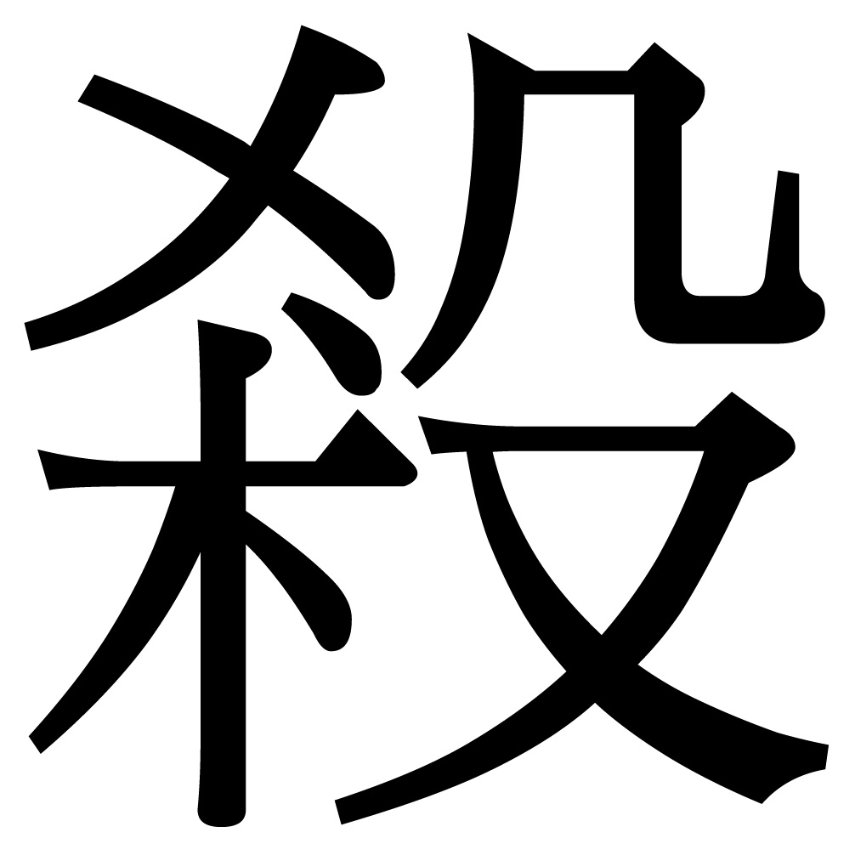害他 (Ｂ)本文反映出林沖由安分守己、隱忍屈辱的個性，轉為積極堅決、除惡務盡的態度 (Ｃ)多次描寫漫天大「雪」、大「火」燃燒草料廳，亦有影射林沖心情與處境之意 (Ｄ)本文在情節上採取「懸宕」的技巧，使讀者的心情為林沖而起伏 (Ｅ)文中的正面人物是林沖、李小二；文中的反面人物：管營、差撥、陸謙、富安則是為貪慕富貴而人 不眨眼。

（ ）26下列關於馬致遠「夜行船」一曲中文句之敘述，何者正確？ (Ａ)「今日春來，明朝花謝，急罰盞、夜闌燈滅。」 意謂是非成敗轉頭空 (Ｂ)「天教你富，莫太奢，沒多時、 好天良夜。」乃言榮華富貴轉頭空 (Ｃ)「不爭鏡裡添白雪，上床與、鞋履相別。」 意味歲月催人，生命無常 (Ｄ)「蛩吟罷一覺才寧貼， 雞鳴時， 萬事無休歇」。意味蟲聲唧唧，引人惆悵 (Ｅ)「看密匝匝蟻排兵，亂紛紛蜂釀蜜，急攘攘蠅爭血。」比喻人們爭名奪利的情狀。
（ ）27下列句子何者除寫景好之外，兼寫女主角對「青春易逝、愛情無望」之惆悵 ？ (Ａ)夢回鶯囀，亂煞年光遍 (Ｂ)裊晴絲吹來閒庭院，搖漾春如線。 (Ｃ)恰三春好處無人見 (Ｄ)牡丹雖好，他春歸怎占的先 (Ｅ)觀之不足由他繾，便賞遍了十二亭臺是枉然。
（ ）28下列何篇遊說文章，有站在對方立場，為對方兼想「利」及「害」？ (Ａ)燭之武退秦師 (Ｂ)觸讋說趙太后 (Ｃ)諫逐客書 (Ｄ)陳情表 (Ｅ)與陳伯之書 。
三、默 書（每格二分、共二十八分，錯一字扣一分）
1.寧（１）乎？將氾氾若水中之鳧，與波上下、偷以全吾軀乎？．．．．．．；讒人高張，賢士無名。吁嗟默默兮，（２）！
2.朱鮪涉血于友于，（３），漢主不以爲疑，魏君待之若舊。況將軍無昔人之罪，而勳重於當世。夫迷途知反，往哲是與；（４），先典攸高
3.黃蘆岸白蘋渡口，綠楊堤紅蓼灘頭。雖無刎頸交，卻有忘機友：（５）。傲殺人間萬戶侯，不識字煙波釣叟。
4.原來姹紫嫣紅開遍，似這般都（６）。（７），賞心樂事誰家院！
5.天命之謂性，（８），修道之謂教。
6.喜、怒、哀、樂之未發，謂之中；（９），謂之和。．．．．．．致中和，（10），萬物育焉。
7.或生而知之，或學而知之，或（11）；及其知之一也。或安而行之， 或利而行之，或（12），及其成功一也。
8.誠者，天之道也；誠之者，人之道也。誠者，（13），不思而得，從容中道，聖人也。誠之者，（14）者也。

